Наградни конкурс ,,Деца цртају свог идола’’
Ученици првог разреда су ове године узели учешће на конкурсу ,,Деца цртају свог идола’’ који је приредила Луткољубица Анита на својој фејсбук страници. На конкурсу је учествовало 5 ученица I4 и две ученице I3 одељења. По завршетку конкурса стигле су нам дивне вести Дајана Гленџа ученица I4 одељења је освојила прву награду, израду лутке по свом цртежу и медаљу.
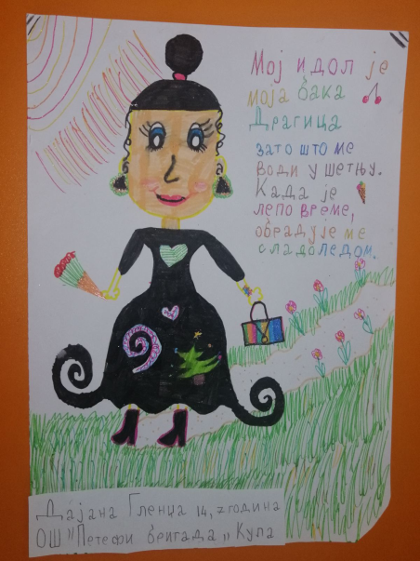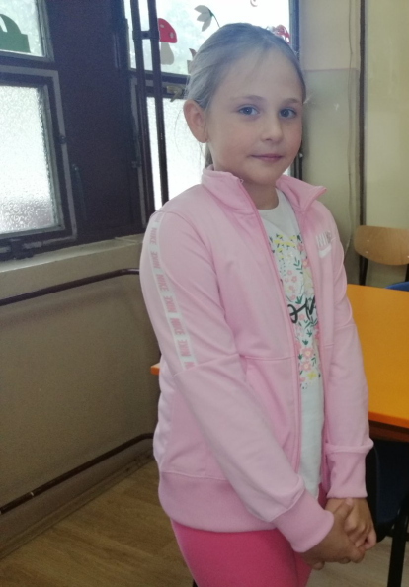 Дајана
Ученица Рина Репчак из I3 одељења је освојила медаљу за цртеж свог идола.
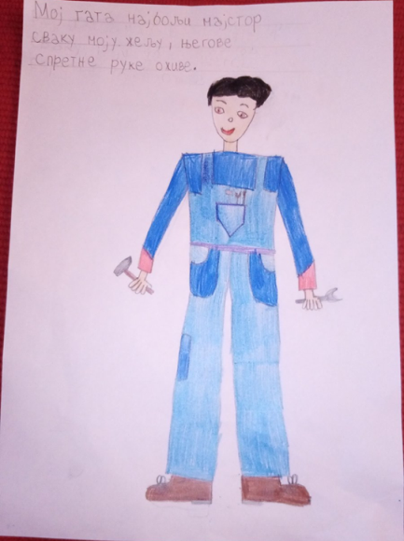
А Мина Паић такође ученица I4 одељења је за свој рад као награду добила књигу.
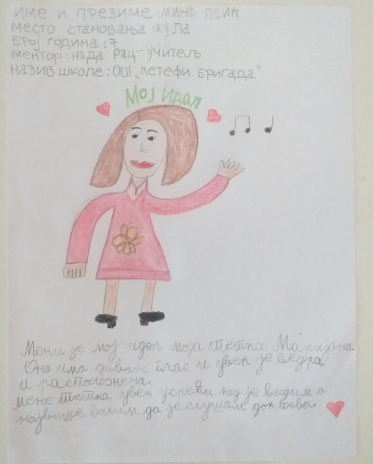
Честитамо награђеним ученицима и њиховим учитељицама Маријани Колараић , Нади Рац , као и Марији Стрибер која је Дајани пружила подршку док је сликала у боравку наше школе.

